**人工智能编程课软件安装及素材导入操作流程**

**（一）** 软件安装包下载路径

方式一：人工智能实操课程安装包及素材包等以压缩包形式随文件下发至学校，学生可解压使用。  
方式一：打开电脑端网页：[www.zmdedu.cn](http://www.zmdedu.cn)，进入驻马店智慧教育公共服务平台，点击“科技教育”，下滑“科技课程”专栏，点击“人工智能编程课程”，选择“安装包下载路径”，根据提示下载安装包及素材包

1. 将“下图安装包”下载至电脑桌面，鼠标左键双击打开，弹窗出现正在安装界面。

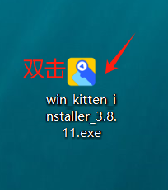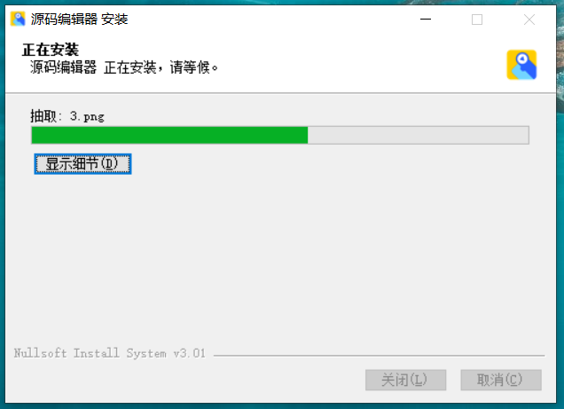

等待安装完毕后，自动显示下图所示界面，即可进行编程操作学习。

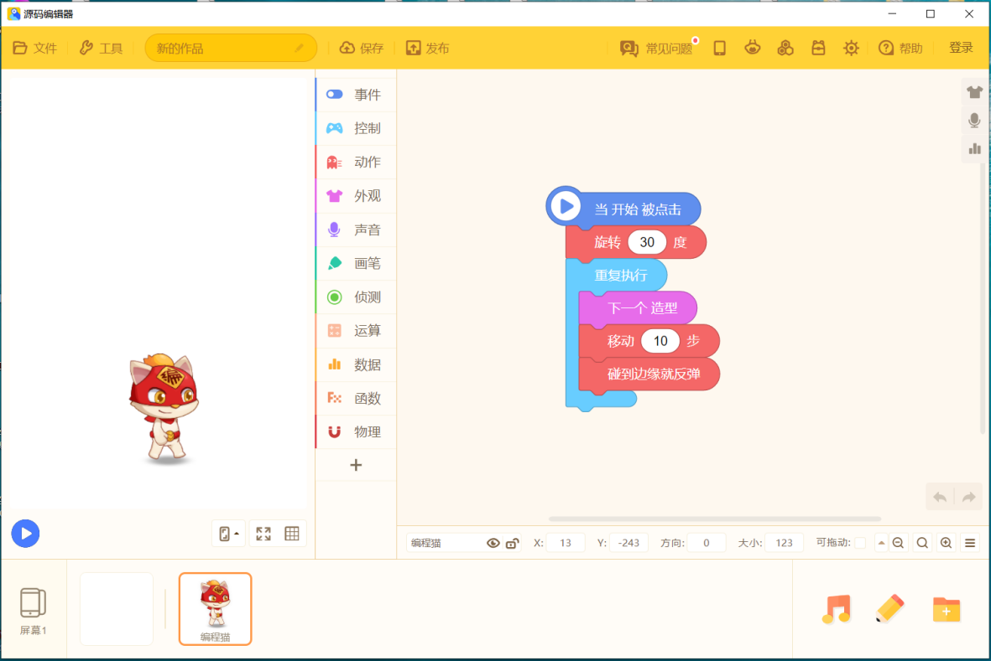

**（二）素材导入操作说明：（需先完成以上软件安装）**

1、将每节课对应的素材包下载至电脑桌面（如下图所示），然后打开软件界面。

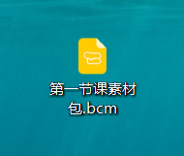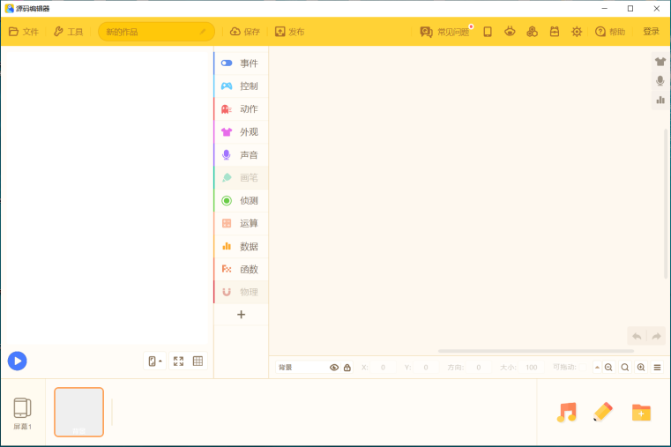

2、点击软件右上角“文件——打开本地作品”。

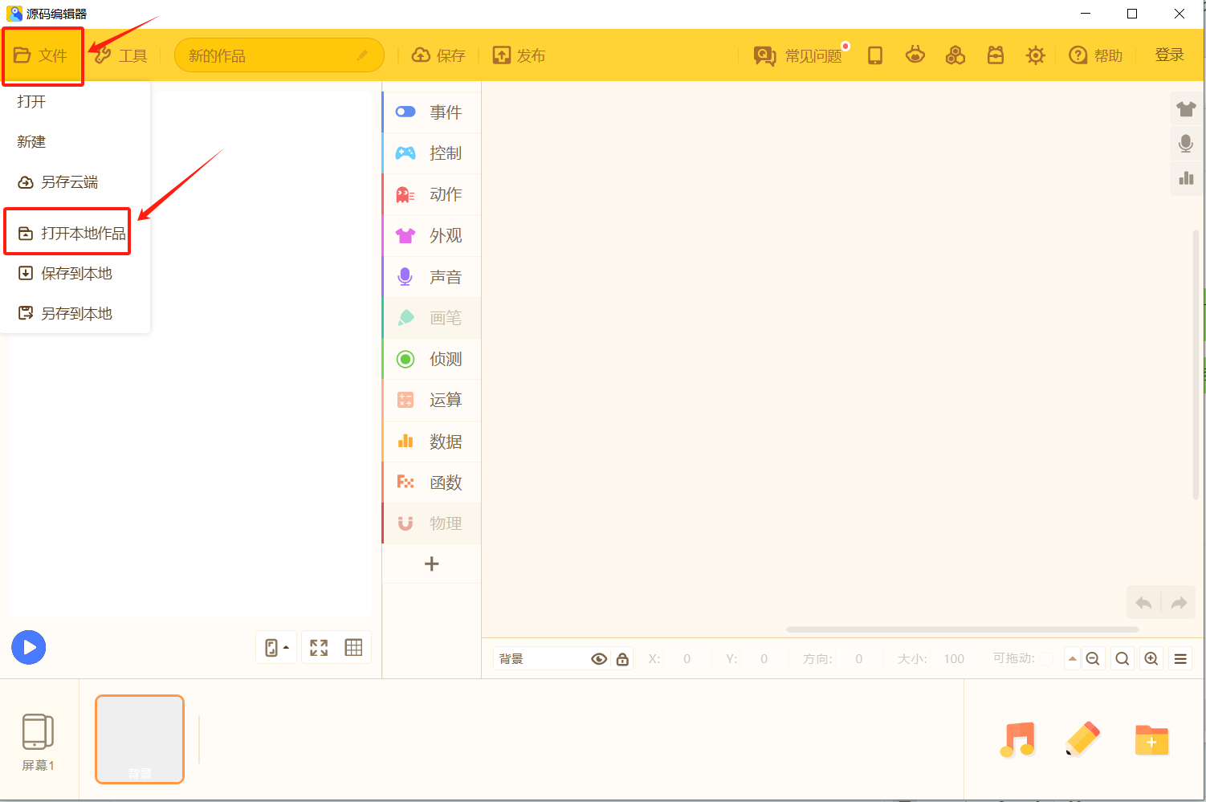

3、弹出以下界面后，点击桌面，找到对应的素材包，点击右下角的打开。

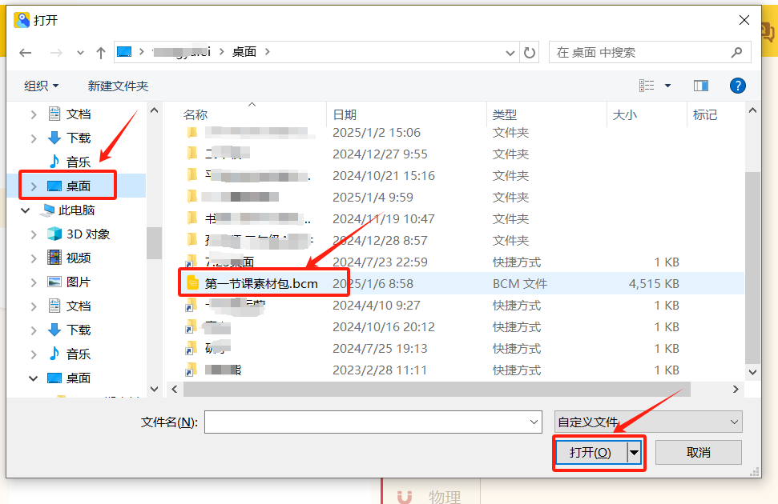

4、显示以下界面，素材包被打开，可以进行编程创作学习。

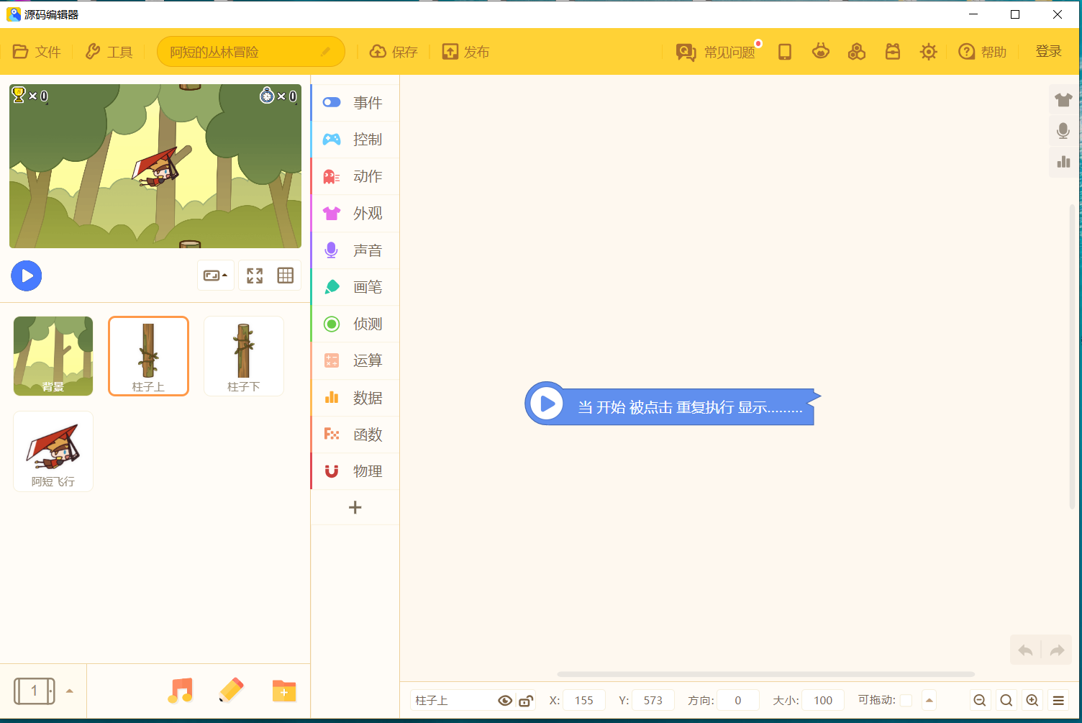

**特别说明：**如遇安装问题咨询：150 3853 3628  
